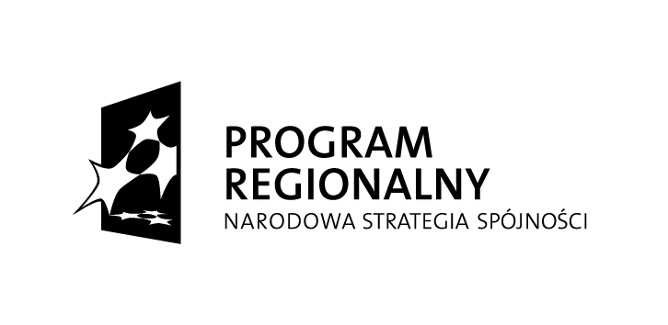



Unia Europejska
Europejski Fundusz
Rozwoju Regionalnego

Miasto Opole

Projekt współfinansowany przez Unię Europejską ze środków Europejskiego Funduszu Rozwoju Regionalnego
w ramach Regionalnego Programu Operacyjnego Województwa Opolskiego na lata 2007-2013
„Inwestujemy w Twoją przyszłość”

KSiT 7013.1.19.2012 Opole, dn. 26 kwietnia 2012 r.

Nr Umowy | WND-RPOP.01.04.02-16-013/08
Tytuł projektu | „Budowa Centrum Sportu przy ul. Północnej w Opolu”

Zapytanie ofertowe:
Dotyczy: złożenia oferty cenowej na wyposażenie zadania inwestycyjnego „Budowa Centrum Sportu przy ul. Północnej w Opolu” w namiot o konstrukcji metalowej.

NAZWA ZAMAWIAJĄCEGO
Miasto Opole
Rynek Ratusz
45-015 Opole
NIP: 754-300-99-77

OPIS PRZEDMIOTU ZAMÓWIENIA
Przedmiotem zamówienia jest zakup i dostawa namiotu zgodnego z poniższym opisem.

1. | Namiot  (1 sztuka) | Opis techniczny:  - stelaż o profilu aluminiowym gr. min. 2 mm,  - zadaszenie z wysokiej jakości ciasno plecionego polyestru 230g/m²  - ściany boczne (1 x pełna, 1 x wejście, 2 x okno) z ciasno plecionego pogumowanego polyesteru 230g/m²  - zestaw mocujący,  - przenośne torby,  - wymiar 3 x 3m,  - wysokość min. 2,0 m  - waga ze ścianami: max. 65kg  - kolor: niebieski

TERMIN i SPOSÓB WYKONANIA ZAMÓWIENIA
Termin realizacji: do 14 maja 2012 r.
Miejsce dostawy zamówienia: wskazane przez Zamawiającego, na terenie miasta Opola.
Na dostarczony namiot Wykonawca udzieli Zamawiającemu 24 miesięcznej gwarancji na piśmie licząc od daty odbioru końcowego.
Wykonawca gwarantuje, że dostarczony namiot będzie fabrycznie nowy i wolny od wad.

SPOSÓB UDZIELENIA ZAMÓWIENIA
Zamówienie zostanie udzielone zgodnie z art. 4 ust. 8 Prawa zamówień publicznych.
KRYTERIUM WYBORU OFERTY
100% = cena
DOSTARCZENIE OFERTY
Termin złożenia oferty cenowej do dnia 30.04.2012 r.
Oferty można składać w Wydziale Kultury Sportu i Turystyki UM Opola, Opole ul. Żeromskiego 3, pok. 3 lub na adres e-mail: tomasz.lisinski@um.opole.pl
Prowadzący sprawę – Tomasz Lisiński inspektor ds. sportu UM Opola tel. 504 261 416.
TERMIN REALZIACJI I PŁATNOŚĆ
Termin realizacji zamówienia: do dnia 14.05.2012 r.
Zlecenie finansowane będzie przelewem na konto Wykonawcy z konta Urzędu Miasta Opola na podstawie prawidłowo złożonej faktury w Wydziale Kultury Sportu i Turystyki

